人教版必修3 第12章 电能 能量守恒定律·知识清单（完成）

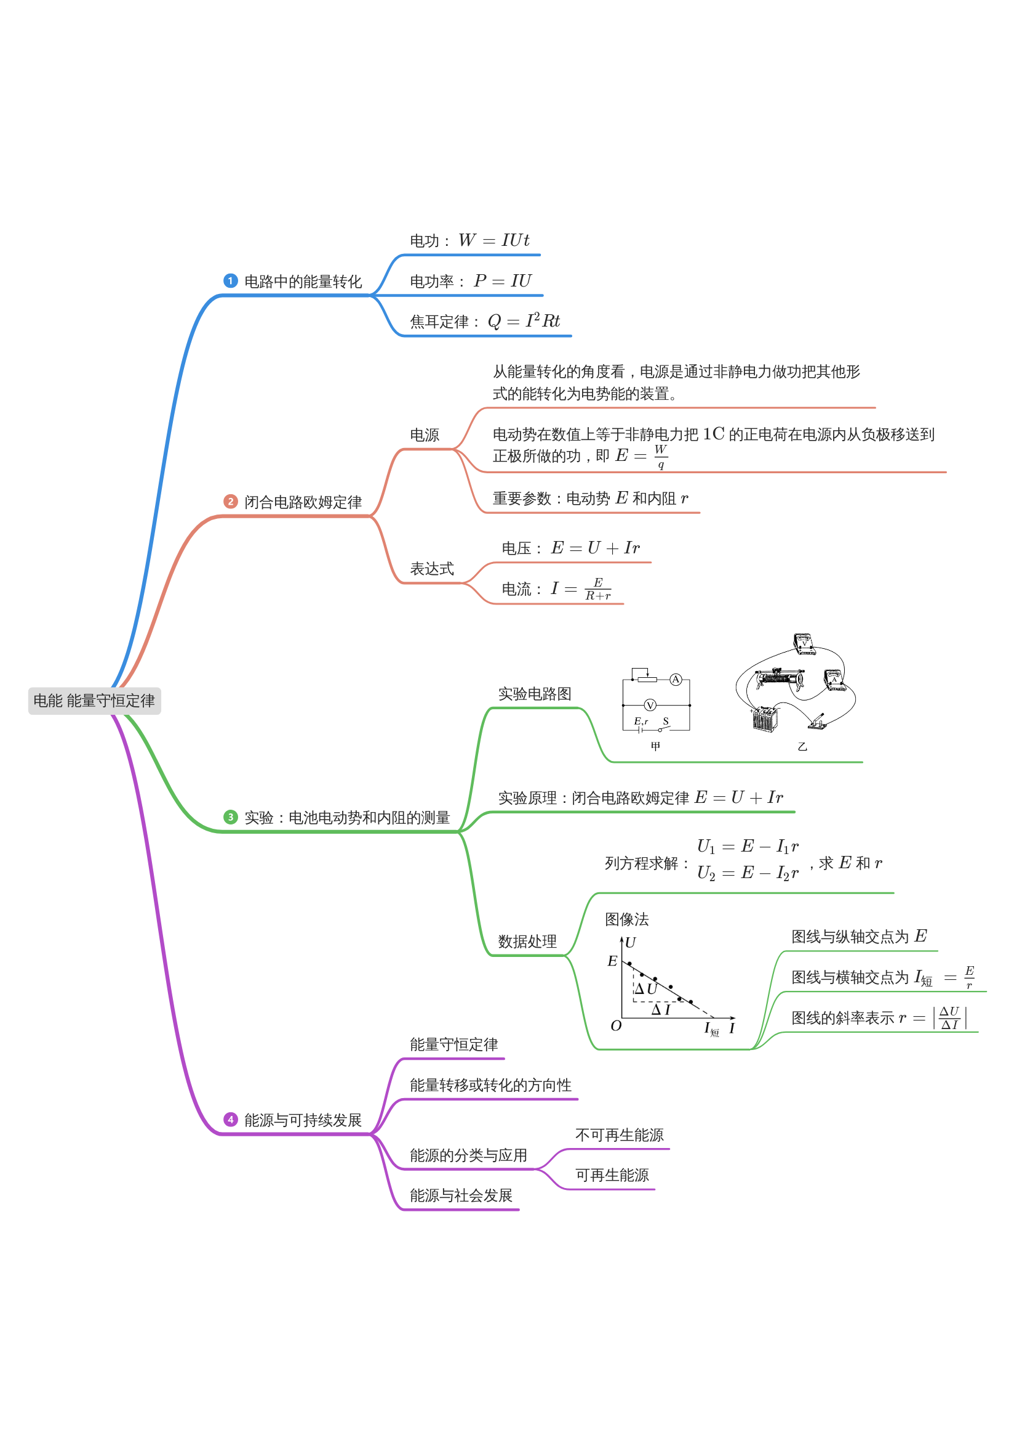

12.1 电路中的能量转化

1．电功和电功率
(1)电功
①电流做功的实质是，导体中的恒定电场对自由电荷的静电力在做功。
电能转化为其他形式的能，是通过电流做功来实现的。
②电功的计算公式：W＝UIt。单位：焦耳，符号为J。
常用的单位：千瓦时(kW·h)，也称“度”，1 kW·h＝3.6×10⁶ J。
(2)电功率
①定义：电流在一段电路中所做的功与通电时间之比。
②公式：P＝$\frac{W}{t}$＝UI。
③单位：瓦特，符号为W。
④意义：表示电流做功的快慢。
⑤额定功率：额定功率是指用电器在额定电压下正常工作时所消耗的功率，此时流经用电器的电流就是它的额定电流。

2．焦耳定律
(1)焦耳定律
①内容：电流通过导体产生的热量跟电流的二次方成正比，跟导体的电阻及通电时间成正比。这个关系式最初是由焦耳通过实验直接得到的，物理学中就把它叫作焦耳定律。
②表达式 Q＝I²Rt。
(2)热功率
①定义：单位时间内的发热量称为热功率。 ②公式：P_{热}＝I²R。

3．电路中的能量转化
（1）电动机工作时的能量转化关系：电动机从电源获得能量，一部分转化为机械能，还有一部分转化为内能。
（2）电动机的简易模型及其功率、效率
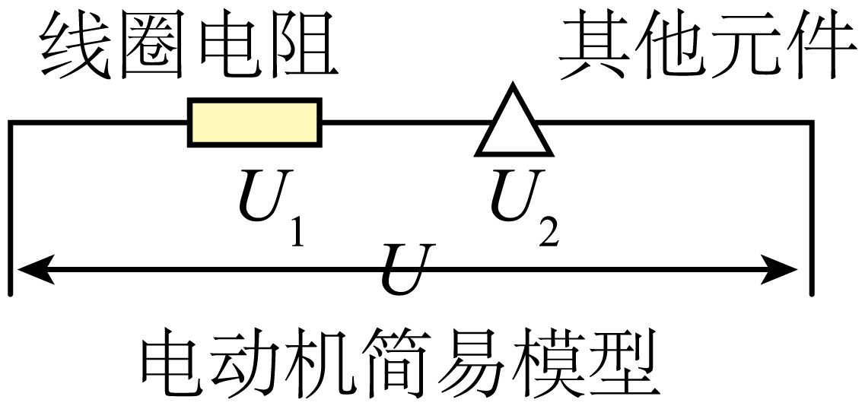
①电动机消耗的功率(总功率)：P_{总}＝UI。
②电动机的发热功率：P_{热}＝I²R。
③电动机的输出功率(机械功率)P_{机}＝P_{总}－P_{热}＝UI－I²R。
④电动机的效率：η＝$\frac{P_{机}}{P_{总}}$×100%。
（3）电池充电时的能量转化关系：电池从电源获得的能量一部分转化为电池的化学能，还有一部分转化为内能。

4．纯电阻电路和非纯电阻电路的比较
（1）纯电阻电路和非纯电阻电路的比较
 | 纯电阻电路 | 非纯电阻电路
元件特点 | 电路中只有电阻元件 | 除电阻外还包括能把电能转化为其他形式能的用电器
欧姆定律 | 服从欧姆定律 | 不服从欧姆定律
能量转化 | 电流做功全部转化为电热 | 电流做功除转化为内能外还要转化为其他形式的能
元件举例 | 电阻、电炉、白炽灯等 | 电动机、电解槽等
5．电功与电热的区别与联系
（1）纯电阻电路
W＝Q＝UIt＝I²Rt＝$\frac{U^{2}}{R}$t；
P_{电}＝P_{热}＝UI＝I²R＝$\frac{U^{2}}{R}$。
（2）非纯电阻电路
电功W＝UIt，电热 Q＝I²Rt，W＞Q；
电功率P_{电}＝UI，热功率P_{热}＝I²R，P电＞P热。

12.2 闭合电路的欧姆定律
6．电动势
(1)由导线、电源和用电器连成的电路叫作闭合电路。闭合电路包括外电路和内电路。
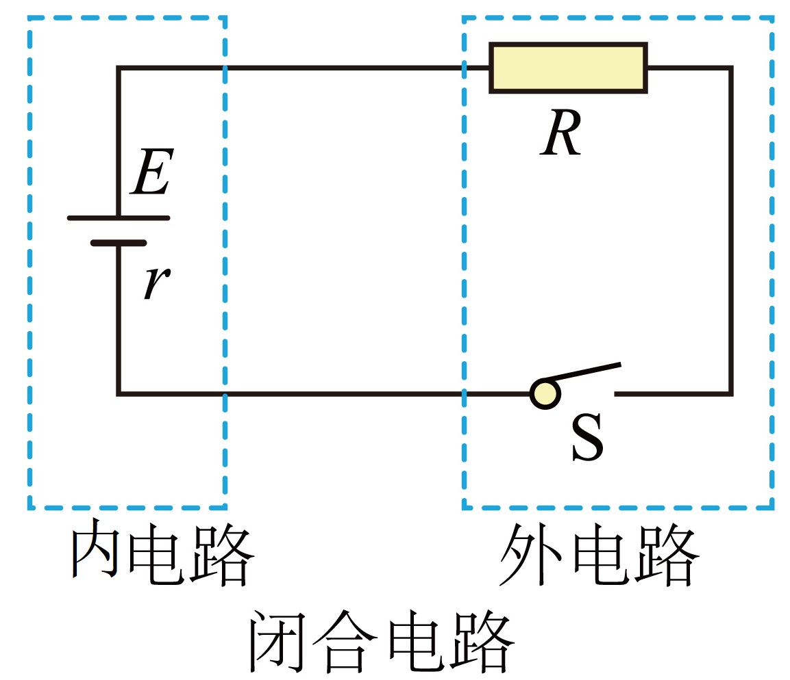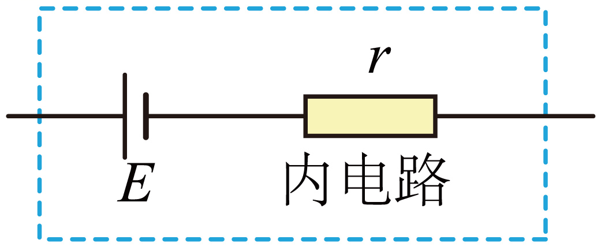
①外电路：用电器和导线组成外电路。
②内电路：电源内部是内电路。内电路中的电阻叫内电阻，简称内阻。我们可以将电源看作一个没有电阻的理想电源与电阻的串联。
(2)非静电力：电源把正电荷从负极搬运到正极的力。在干电池中，非静电力是化学作用，在发电机中，非静电力是电磁作用。
(3)电源：通过非静电力做功把其他形式的能转化为电能的装置。
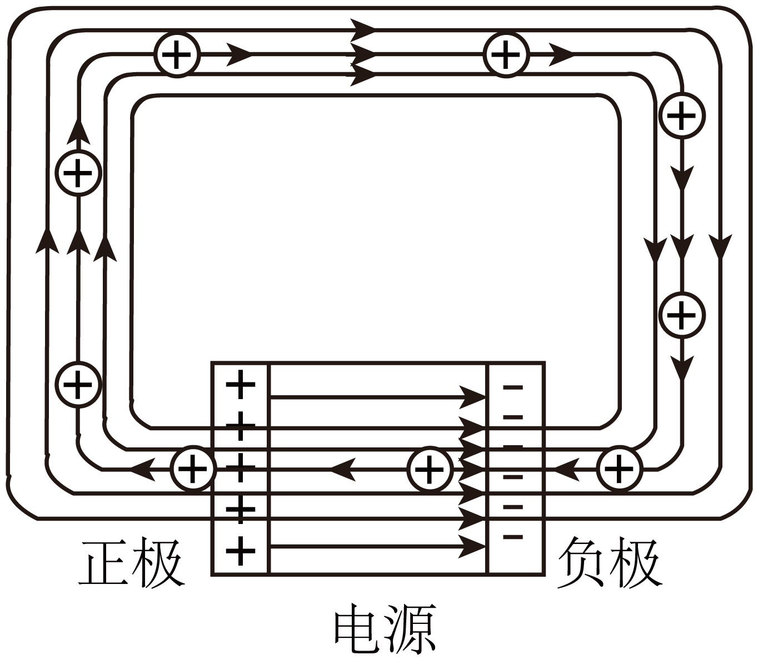
(4)电动势
①定义：在电源内部，非静电力所做的功W与被移动的电荷量q的比值叫电源的电动势。
②定义式：E＝$\frac{W}{q}$。
③单位： 伏特(V)，1 V＝1 J/C。
④物理意义：反映电源把其他形式的能转化为电能本领的大小。
⑤电动势由电源中非静电力的特性决定，跟电源的体积无关，跟外电路也无关(均选填“有关”或“无关”)。

7．电动势与电压的对比
（1）电动势与电压的对比
物理量 | 电动势E | 电压U
物理意义 | 非静电力做功将其他形式的能转化为电能的本领，表征电源的性质 | 表示电场力做功将电能转化为其他形式的能的本领，表征电场的性质
定义式 | E＝$\frac{W}{q}$，W为非静电力做的功 | U＝$\frac{W}{q}$，W为电场力做的功
单位 | 伏特（V） | 伏特（V）
联系 | 电动势等于电源未接入电路时两极间的电压
8．电源的连接
（1）n个完全相同的电源串联：电源的总电动势E总＝nE，电源的总内阻r总＝nr。
（2）n个完全相同的电源并联：电源的总电动势E总＝E，电源的总内阻r_{总}＝$\frac{r}{n}$
9．闭合电路欧姆定律
(1)闭合电路中的能量转化
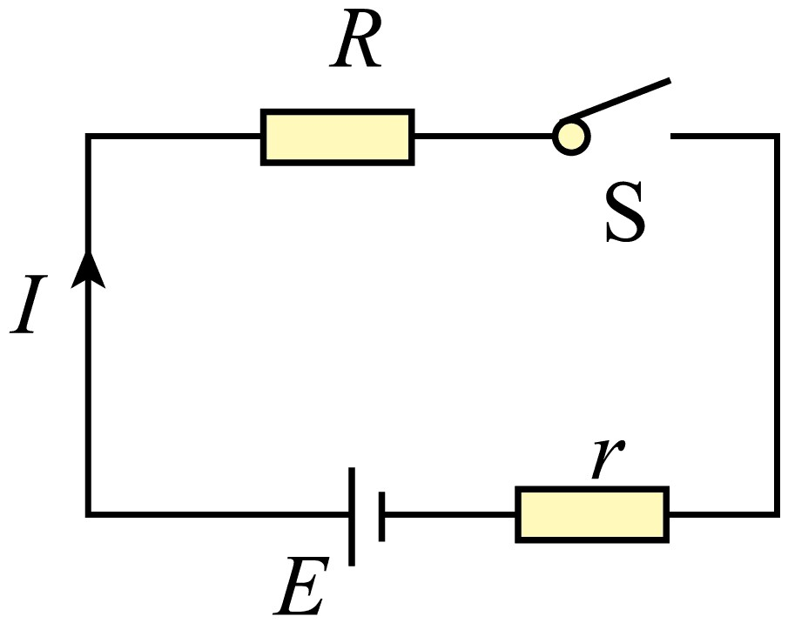
①时间t内电源输出的电能（等于非静电力做功的大小）为W=Eq=EIt。
②在时间t内，外电路转化的内能为Q_{外}=I²Rt。内电路转化的内能为Q_{内}=I²rt。
③根据能量守恒定律，非静电力做的功W=Q_{外}+Q_{内}，即EIt=I²Rt+I²rt，E=IR+Ir，进一步得： $I=\frac{E}{R+r}$。
说明：$I=\frac{E}{R+r}$、E=IR+Ir只适用于外电路为纯电阻的闭合电路。
(2)闭合电路的欧姆定律
①内容：闭合电路的电流跟电源的电动势成正比，跟内、外电路的电阻之和成反比。
②表达式：I=$\frac{E}{R+r}$。
③内、外电路中的电势变化：如图所示，外电路中电流由电源正极流向负极，沿电流方向电势降低，内电路中电流由电源负极流向正极，沿电流方向电势升高。E=U外+U内。即：电源的电动势等于内、外电路电势降落之和。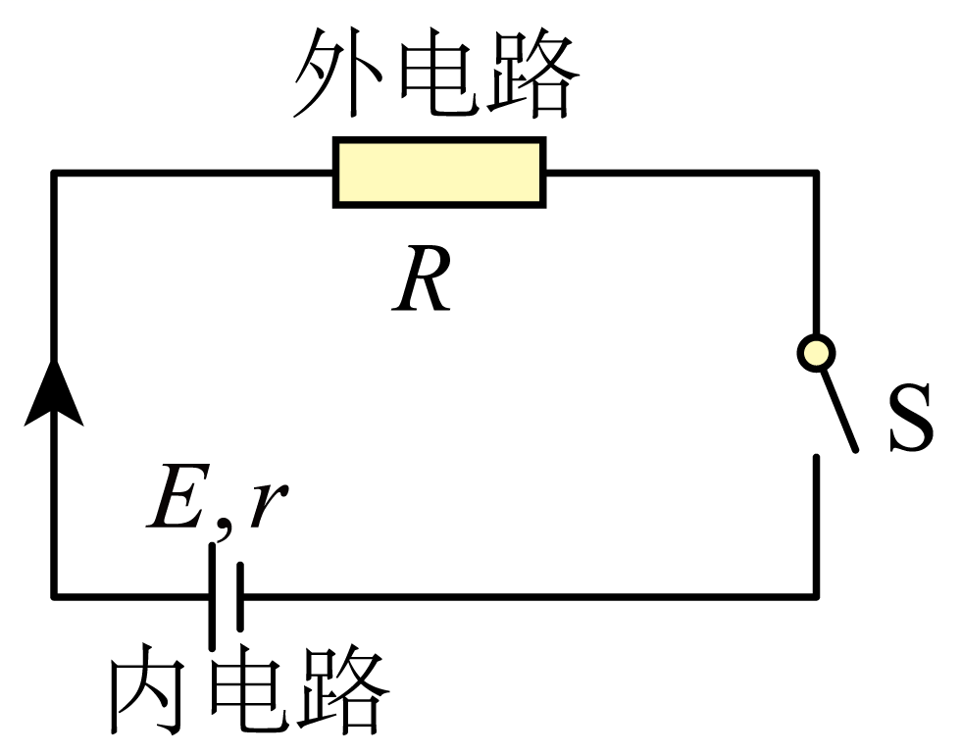

10．路端电压与负载的关系
（1）外电路中的用电器叫作负载，把外电路的电势降落叫作路端电压。负载变化时，电路中的电流就会变化，路端电压也随之变化。
（2）根据闭合电路的欧姆定律 E＝U_{外}＋U_{内}，若将U_{外}记为路端电压 U，考虑到U_{内}＝ Ir，则U＝E－Ir。
（3）对纯电阻电路，路端电压U与外电阻R的关系：
①当外电阻R增大时，由I＝$\frac{E}{R+r}$可知，电流I减小；由U＝E－Ir可知，U增大；当外电阻R减小时，电流I增大，U减小。
结论：路端电压随着外电阻的增大而增大，随着外电阻的减小而减小。
②两种特殊情况：
当外电路断开时，电流I变为0，U＝E，即断路时的路端电压等于电源电动势。
当电源两端短路时，外电阻R＝0，此时电流I＝$\frac{E}{r}$。

11．闭合电路中的几个关系式与使用提醒
（1）闭合电路中的几个关系式
几种形式 | 说明
（1）E＝U＋U_{内} | （1） I＝$\frac{E}{R+r}$和U＝$\frac{R}{R+r}$E只适用于外电路为纯电阻的闭合电路
（2）I＝$\frac{E}{R+r}$ | （2） 由于电源的电动势E和内电阻r不受R变化的影响，从I＝$\frac{E}{R+r}$不难看出，随着R的增加，电路中电流I减小
（3）U＝E－Ir （U、I间关系） | （3） U＝E－Ir既适用于外电路为纯电阻的闭合电路，也适用于外电路为非纯电阻的闭合电路
（4）U＝$\frac{R}{R+r}$E （U、R间关系）
（2）特别提醒
① 外电路短路时电路中电流较大，为防止将电源、电路烧坏或引发火灾事故，一般不允许这种情况发生。
② 外电路含有非纯电阻元件（如电动机、电解槽等）时，不能直接用欧姆定律解决电流问题，可以根据串、并联电路特点或能量守恒定律列式计算。
12．电源的总功率
（1）任意电路：P总＝IE＝IU外＋IU内＝P出＋P内．
（2）纯电阻电路：P_{总}＝I²（R＋r）＝$\frac{E^{2}}{R+r}$
13．电源内部消耗的功率
P_{内}＝I²r＝IU_{内}＝P_{总}－P_{出．}
14．电源的输出功率
（1）任意电路：P出＝IU＝IE－I2r＝P总－P内．
（2）纯电阻电路：P_{出}＝I²R＝$\frac{E^{2}R}{{\left(R+r\right)}^{2}}$
15．电源的效率
（1）任意电路：η＝$\frac{P_{出}}{P_{总}}$×100%＝$\frac{U}{E}$×100%
（2）纯电阻电路：η＝$\frac{R}{R+r}$×100%
16．纯电阻电路中电源的最大输出功率（R＝r）
P_{出}＝UI＝I²R＝$\frac{E^{2}}{{\left(R+r\right)}^{2}}$R＝$\frac{E^{2}R}{{\left(R-r\right)}^{2}+4Rr}$＝$\frac{E^{2}}{\frac{{(R-r)}^{2}}{R}+4r}$
当R＝r时，电源的输出功率最大为P_{m}＝$\frac{E^{2}}{4r}$.
17．提高纯电阻电路效率的方法
η＝$\frac{P_{出}}{P_{总}}$×100%＝$\frac{R}{R+r}$×100%＝$\frac{1}{1+\frac{r}{R}}$×100%，R增大，η越高．
18．动态电路的特点
断开或闭合开关、滑动变阻器的滑片移动、电阻增大或减小，导致电路电压、电流、功率等的变化．
19．电路动态分析的常用方法
（1）程序法
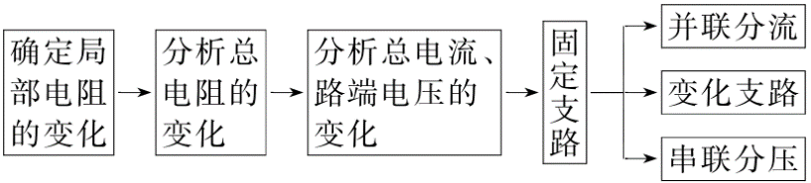 （2）“串反并同”结论法
①所谓“串反”，即某一电阻增大时，与它串联或间接串联的电阻中的电流、两端电压、电功率都将减小，反之则增大．
②所谓“并同”，即某一电阻增大时，与它并联或间接并联的电阻中的电流、两端电压、电功率都将增大，反之则减小．
（3）极限法
因变阻器滑片滑动引起电路变化的问题，可将变阻器的滑片分别滑至两个极端，让电阻最大或电阻为零去讨论．
20．含容电路的分析
（1）电路简化
把电容器所在的支路稳定时视为断路，简化电路时可以去掉，求电荷量时再在相应位置补上．
（2）电容器的电压
①电容器所在的支路中没有电流，与之串联的电阻两端无电压，相当于导线．
②电容器两端的电压等于与之并联的电阻两端的电压．
（3）电容器的电荷量及变化
①电路中电流、电压的变化可能会引起电容器的充、放电．若电容器两端电压升高，电容器将充电；若电压降低，电容器将通过与它连接的电路放电．
②如果变化前后极板带电的电性相同，通过所连导线的电荷量为|Q1－Q2|；
③如果变化前后极板带电的电性相反，通过所连导线的电荷量为Q1＋Q2.

12.3 实验：电池电动势和内阻的测量
21．电源的U-I图像
（1）公式：U =E-Ir。（2）图像：U-I图像是一条倾斜的直线。
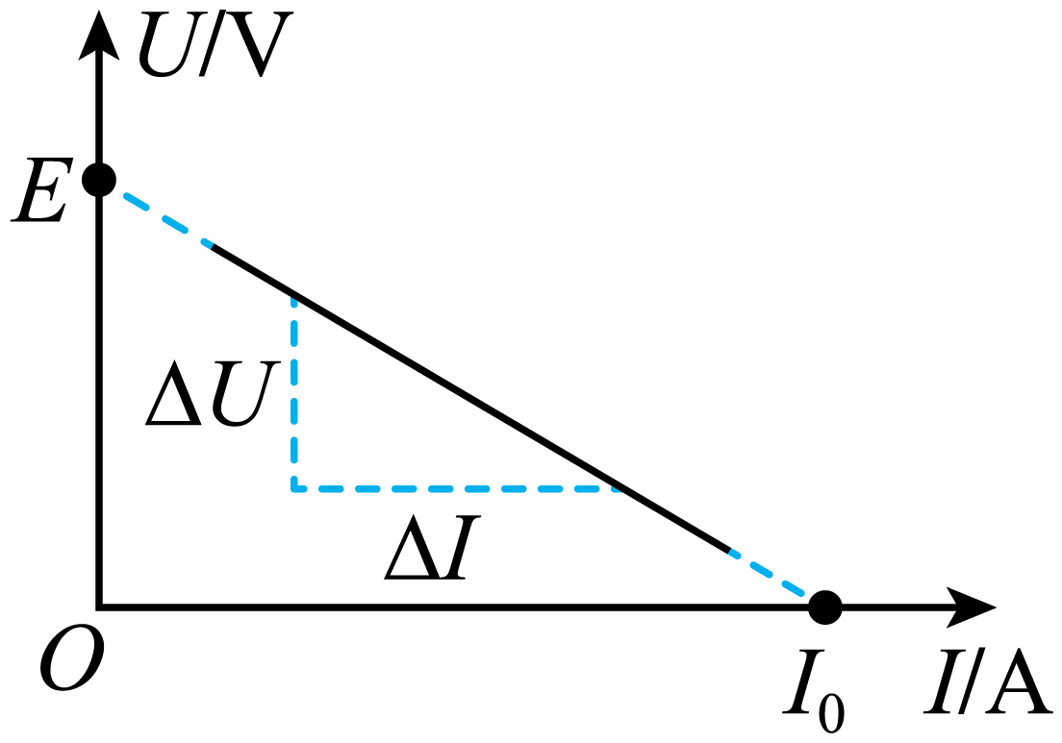
（3）纵轴上的截距：表示电源的电动势；横轴上的截距：表示电源的短路电流，I_{短}=I₀=$\frac{E}{r}$。
（4）图像斜率的绝对值：表示电源的内阻， $r=\frac{E}{I_{短}}=\frac{ΔU}{ΔI}$。

22．电源的U-I图像的理解
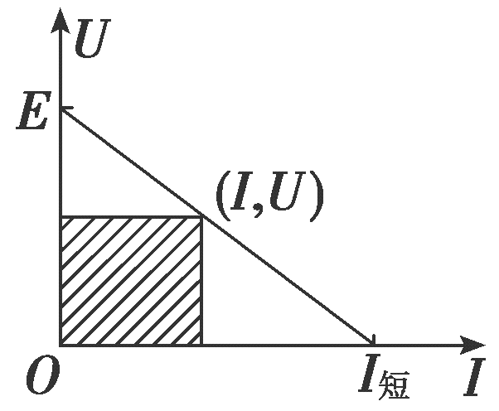
（1）图线上的某点：图线上任一点对应的U、I表示该状态下的路端电压及电流，对于纯电阻外电路，其比值为此时外电路的电阻，即R＝$\frac{U}{I}$
（2）截距：纵轴上的截距等于电源的电动势；横轴上的截距等于外电路短路时的电流，即I_{短}＝$\frac{E}{r}$
（3）斜率：图线斜率的绝对值等于电源的内阻，即r＝$\left|\frac{ΔU}{ΔI}\right|=\frac{E}{I_{短}}$，斜率的绝对值越大，电源的内阻越大．
注意：如果U轴或I轴不从零开始，则图线截距的意义会发生变化，但斜率的意义不变．
（4）“面积”：如图所示，图中的阴影“面积”表示电源的输出功率．
23．电源与电阻的U-I图像的对比
 | 电源U—I图像 | 电阻U—I图像
图形 | 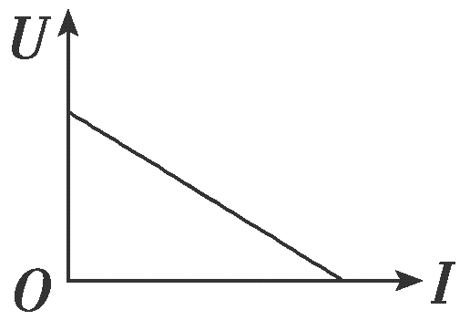 | 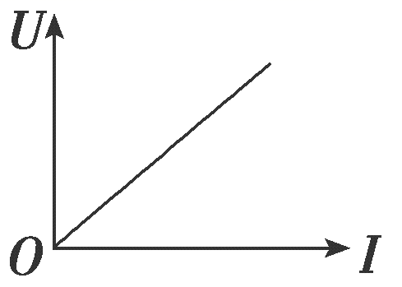
图像表述的物理量间的变化关系 | 电源的路端电压随电路电流的变化关系 | 电阻中的电流随电阻两端电压的变化关系
图线与坐标轴交点 | 与纵轴交点表示电源电动势E，与横轴交点表示电源短路电流$\frac{E}{r}$（注意纵坐标数值是否从零开始） | 过坐标轴原点，表示没有电压时电流为零
图线上每一点坐标的乘积UI | 表示电源的输出功率 | 表示电阻消耗的功率
图线上每一点对应  的U、I比值 | 表示外电阻的大小，不同点对应的外电阻大小不同 | 每一点对应的比值均等大，表示此电阻的大小
图线的斜率的大小 | 图线斜率的绝对值等于内电阻r的大小 | 电阻的大小
24．实验：电池电动势和内阻的测量（伏安法）
实验原理和方法
实验电路如图所示，根据闭合电路的欧姆定律，改变R的阻值，测出两组U、I的值，根据闭合电路欧姆定律可列出两个方程：
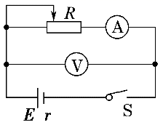$E=U_{1}+I_{1}r,E=U_{2}+I_{2}r,E=\frac{I_{1}U_{2}-I_{2}U_{1}}{I_{1}-I_{2}},r=\frac{U_{2}-U_{1}}{I_{1}-I_{2}}$
实验器材
待测电池一节，电流表（0～0.6 A）、电压表（0～3 V）各一块，滑动变阻器一只，开关一只，导线若干。
实验步骤
（1）选定电流表、电压表的量程，按照电路图把器材连接好。
（2）把滑动变阻器滑片移到电阻最大的一端（图中左端）。
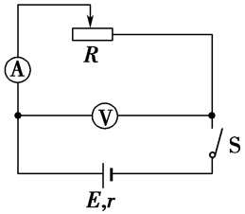（3）闭合开关，调节滑动变阻器，使电流表有明显示数，读出电压表示数U和电流表示数I，并填入事先绘制好的表格（如下表）。
实验序号 | 1 | 2 | 3 | 4 | 5 | 6
I/A
U/V
（4）多次改变滑片的位置，读出对应的多组数据，并一一填入表中。
（5）断开开关，整理好器材。
数据处理
（1）公式法
把测量的几组数据分别代入E＝U＋Ir中，然后两个方程为一组，解方程求出几组E、r的值，最后对E、r分别求平均值作为测量结果。
（2）图像法
①以I为横坐标，U为纵坐标建立直角坐标系，根据几组I、U的测量数据在坐标系中描点。
②用直尺画一条直线，使尽量多的点落在这条直线上，不在直线上的点，能大致均衡地分布在直线两侧。
③如图所示：
（1）图线与纵轴交点为E。
（2）图线与横轴交点为I_{短}＝$\frac{E}{r}$。
（3）图线的斜率大小表示r＝$\frac{△U}{△I}$。
误差分析
（1）偶然误差
①由读数不准引起的误差．
②用图像法求E和r时，由于作图不准确造成的误差．
③测量过程中通电时间过长或电流过大，都会引起E、r变化．
（2）系统误差
由于电压表和电流表内阻的影响而导致的误差．
①如图甲所示，在理论上E＝U＋（I_{V}＋I_{A}）r，其中电压表示数U是路端电压．而实验中忽略了通过电压表的电流I_{V}而形成误差，而且电压表示数越大，I_{V}越大．
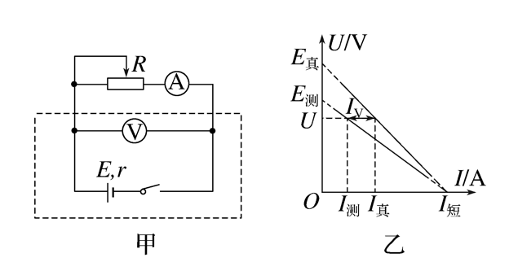即U_{真}＝U_{测}，
I_{真}＝I_{测}＋I_{V}＝I_{测}＋$\frac{U_{测}}{R_{V}}$.
结论：当U_{测}＝0时，I_{真}＝I_{测}，用U_{真}、I_{真}画出乙图中右侧的修正图，由图可以看出：E真>E测，r真>r测．
②若采用丙图所示电路，在理论上E＝（U＋U_{A}）＋Ir，I为电源电流真实值，而电压表的示数不等于路端电压真实值．
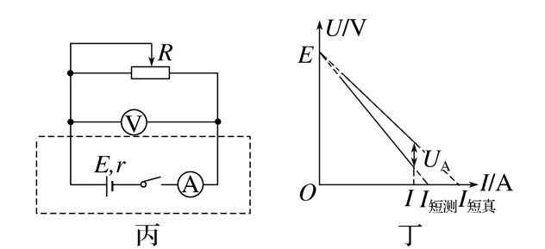即I_{真}＝I_{测}，
U_{真}＝U_{测}＋I_{测}R_{A}.
结论：当I_{测}＝0时，U_{真}＝U_{测}，用U_{真}、I_{真}画出丁图中右侧修正图，由图可以看出：E测＝E真，r测>r真．
注意事项
（1）器材和量程的选择
①电池：为了使路端电压变化明显，电池的内阻宜大些，可选用已使用过一段时间的1号干电池。
②电压表的量程：实验用的是一节干电池，因此电压表量程在大于1.5 V的前提下，越小越好，实验室中一般采用量程为0～3 V的电压表。
③电流表的量程：对于电池来讲允许通过的电流最大为0.5 A，故电流表的量程选0～0.6 A的。
④滑动变阻器：干电池的内阻较小，为了获得变化明显的路端电压，滑动变阻器选择阻值较小一点的。
（2）电路的选择：伏安法测电源电动势和内阻有两种接法，由于电流表内阻与干电池内阻接近，所以电流表应采用内接法，即一般选择误差较小的甲电路图。
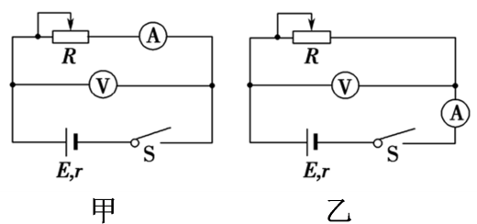（3）实验操作：电池在大电流放电时极化现象较严重，电动势E会明显下降，内阻r会明显增大，故长时间放电不宜超过0.3 A，短时间放电不宜超过0.5 A。因此，实验中不要将I调得过大，读电表示数要快，每次读完后应立即断电。
（4）数据处理
①当路端电压变化不是很明显时，作图像时，纵轴单位可以取得小一些，且纵轴起点不从零开始，把纵坐标的比例放大。
②画UI图像时，要使较多的点落在这条直线上或使各点均衡分布在直线的两侧，个别偏离直线太远的点可舍去不予考虑。这样，就可使偶然误差得到部分抵消，从而提高精确度。
25．测量电源电动势和内阻的安阻法
（1）实验原理
闭合电路的欧姆定律E＝IR＋Ir，电路图如图所示．
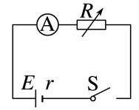（2）实验器材
电池、电流表、电阻箱、开关、导线、坐标纸和刻度尺．
（3）数据处理
①计算法：由$E=I_{1}R_{1}+I_{1}r,E=I_{2}R_{2}+I_{2}r$
解方程组求得E，r.
②图像法：由E＝I（R＋r）可得
（1）$\frac{1}{I}$＝$\frac{1}{E}$R＋$\frac{r}{E}$，可作$\frac{1}{I}$－R图像（如图甲）
$\frac{1}{I}$－R图像的斜率k＝$\frac{1}{E}$，纵轴截距为$\frac{r}{E}$
（2）R＝E·$\frac{1}{I}$－r，可作R－$\frac{1}{I}$图像（如图乙）
R－$\frac{1}{I}$图像的斜率k＝E，纵轴截距为－r.
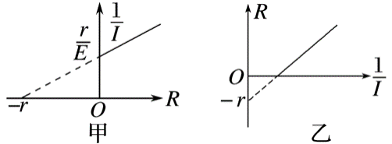（4）误差分析
①误差来源：电流表有电阻，导致内阻测量不准确；
②结论：E测＝E真，r测＞r真（r_{测}＝r_{真}＋r_{A}）．
26．测量电源电动势和内阻的伏阻法
（1）实验原理
闭合电路欧姆定律E＝U＋$\frac{U}{R}$r，电路图如图所示．
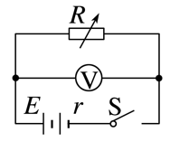（2）实验器材
电池、电压表、电阻箱、开关、导线、坐标纸和刻度尺．
（3）数据处理
①计算法：由$E=U_{1}+\frac{U_{1}}{R_{1}}r\text{,}E=U_{2}+\frac{U_{2}}{R_{2}}r$
解方程组可求得E和r.
②图像法：由E＝U＋$\frac{U}{R}$r得：$\frac{1}{U}$＝$\frac{1}{E}$＋$\frac{r}{E}$·$\frac{1}{R}$.故$\frac{1}{U}$－$\frac{1}{R}$图像的斜率k＝$\frac{r}{E}$，纵轴截距为$\frac{1}{E}$，如图．
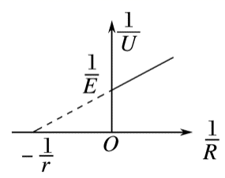（4）误差分析
①误差来源：电压表有内阻，干路电流表达式不准确，导致电动势测量不准确；
②结论：E测＜E真，r测＜r真．

12.4 能源与可持续发展
27．能量守恒定律
（1）能量既不会凭空产生，也不会凭空消失，它只能从一种形式转化为其他形式，或者从一个物体转移到别的物体，在转化或转移的过程中，能量的总量保持不变。
（2）能量守恒定律是贯穿物理学的基本规律，是在各种自然现象中普遍适用的一条规律。
（3）能量守恒定律的表达式
①E_{初}=E_{末}，初状态各种能量的总和等于末状态各种能量的总和。
②ΔE_{增}=ΔE_{减}，某些能量的增加量等于其他能量的减少量。

28．能量转移或转化的方向性
(1)一切与热现象有关的宏观自然过程都是不可逆的，即一切与热现象有关的宏观过程具有方向性。
①能量的转移具有方向性：如热量可以自发地从高温物体传给低温物体，但不能自发地从低温物体传给高温物体。
②能量的转化具有方向性：如电池中的化学能转化为电能，电能又通过灯泡转化为内能和光能，热和光被其他物质吸收之后变成周围环境的内能，我们很难把这些内能收集起来重新利用。
(2)能量耗散
在能量转化过程中，散失到环境中的内能很难收集起来重新利用，这种现象叫能量的耗散。能量耗散是从能量转化的角度反映出自然界中的宏观过程具有方向性。
(3)能量的耗散表明，在能源的利用过程中，能量在数量上虽未减少，但在可利用的品质上降低了，从便于利用的能源变成不便于利用的能源。这是能源危机的深层次的含义，也是自然界的能量虽然守恒，但还是要节约能源的根本原因。

29．能源的分类与应用
(1)能源的分类
①不可再生能源：像煤炭、石油和天然气这类无法在短时间内再生的化石能源。
②可再生能源：像水能、风能这类在自然界可以再生的能源。
(2)能源的开发与应用
近年来，我国在能源开发方面取得了很大成就，如太阳能发电、水力发电、风能发电、核能发电等。
30．能源与社会发展
(1)能源与社会发展
①能源利用的三个时期：柴薪时期、煤炭时期、石油时期。
②能源是人类社会活动的物质基础。
(2)煤炭和石油的燃烧对环境的危害
①燃烧时增加了大气中二氧化碳的含量，加剧了温室效应。
②因为煤炭和石油中常常含有硫，燃烧时形成的二氧化硫等物质使雨水的酸度升高，形成“酸雨”。
③内燃机工作时的高温使空气和燃料中的多种物质发生化学反应，产生氮的氧化物和碳氢化合物。这些化合物在大气中受到紫外线的照射，产生二次污染物质——光化学烟雾。
(3)能源的开发与环境的关系
①人类的生存与发展需要能源，能源的开发与使用又会对环境造成影响。
②一方面要大力提倡节能，另一方面要发展可再生能源以及天然气、清洁煤和核能等在生产及消费过程中对生态环境的污染程度低的清洁能源。
31．能源的分类方式
能源分类方法 | 能源分类名称 | 特点 | 举例
按形式或转换特点分 | 一次能源 | 自然形成，未经加工 | 太阳能、风能、地热能、核能、潮汐能
 | 二次能源 | 由一次能源经加工转换而成 | 焦炭、木炭、蒸汽、液化气、酒精、汽油、电能
按利用技术分 | 常规能源 | 已大规模正常使用 | 煤、石油、天然气、水能
 | 新能源 | 正在开发，或有新的利用方式 | 太阳能、核能、地热能、海洋能、沼气、风能
按可否再生分 | 可再生能源 | 可循环使用 | 水能、风能、生物质能、地热能
 | 不可再生能源 | 短期内无法转换获得 | 煤、石油、天然气、核燃料
按对环境污染  情况分 | 清洁能源 | 对环境基本上没有污染 | 太阳能、海洋能、风能、水能
 | 污染能源 | 会严重污染环境 | 化石燃料（煤、石油、天然气）

